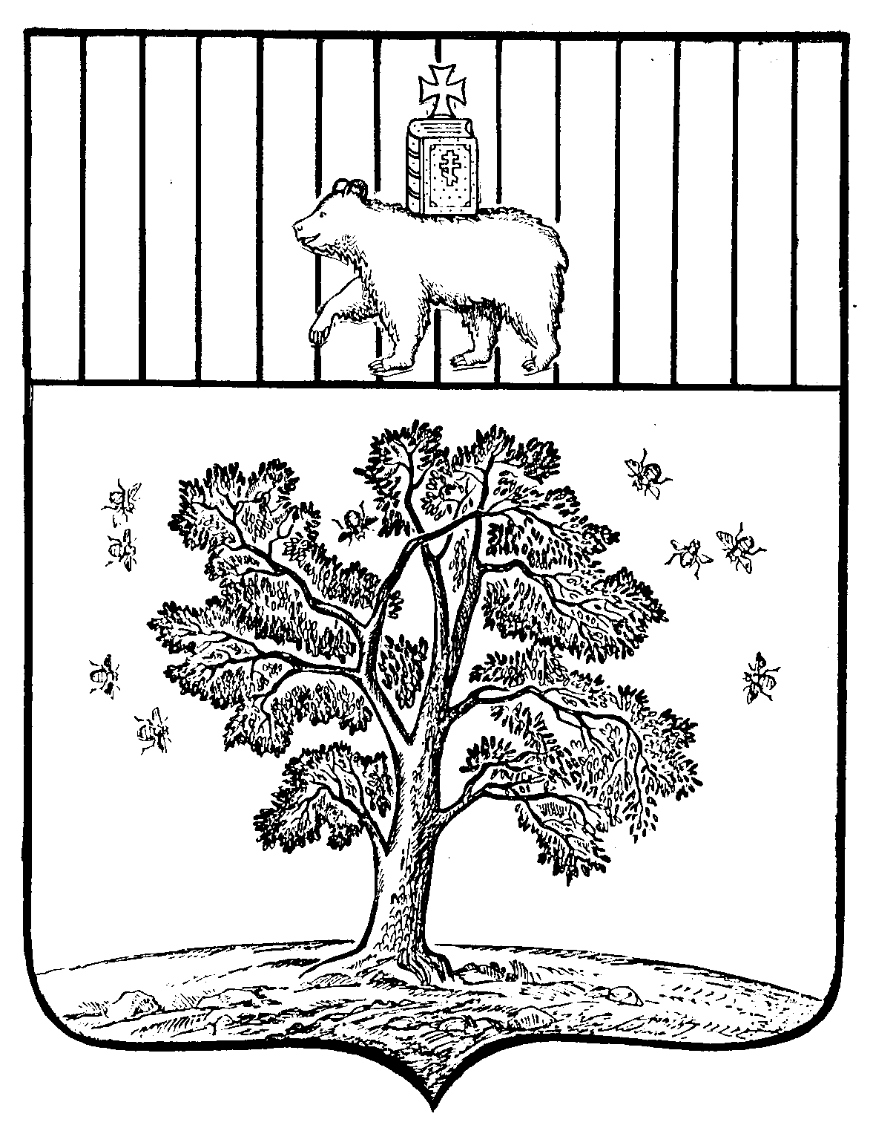

№ 24
АДМИНИСТРАЦИИ
ПАЛЬСКОГО СЕЛЬСКОГО ПОСЕЛЕНИЯ

П О С Т А Н О В Л Е Н И Е

03.05.2011

11.04.2011
19.12.2017г. № 158

О прекращении права бессрочного
(постоянного) пользования на земельный
участок у Болотова Анатолия Павловича

На основании заявления гр. Болотова Анатолия Павловича 09.10.1952 года рождения, паспорт 57 03 217589 выдан ОВД Осинского района Пермской области 10.09.2002г., к.п 592-031 и в соответствии с Земельным кодексом Российской Федерации, администрация Пальского сельского поселения
ПОСТАНОВЛЯЕТ:

1.Постановление №7 от 10 апреля 1996 года администрацией Пальского сельсовета в части выделения Болотову Анатолию Павловичу земельного участка, в бессрочное (постоянное) пользование, для ведения личного подсобного хозяйства, считать утратившим силу. Кадастровый номер земельного участка 59:29:0710003:86.

2.Свидетельство на право бессрочного (постоянного) пользования землей №118 от 25.09.1992г., выданное администрацией Пальского сельсовета, Осинского района, Пермской области, Болотову Анатолию Павловичу, считать утратившим силу.

Глава Пальского сельского

поселения- глава администрации

Пальского сельского поселения Н.В.Хромина

